2003 – Amérique du nord II – Chute d'une balle de ping-pong (5,5 points)……
http://labolycee.org

Au cours d'une séance de travaux pratiques, un professeur propose à un groupe formé d'Adrien, Benoît et Amélie d'étudier la chute d'une balle de ping-pong dans l'air. Les
élèves disposent de l'enregistrement du mouvement de chute (voir document 1 page suivante).

Données :

masse de la balle m = 2,3 g
rayon de la balle r = 1,9 cm ;
accélération de la pesanteur g = 9,8 m.s⁻²
masse volumique de l'air ρ = 1,3 kg.m⁻³
volume de la sphère : V_{s} =

L'objectif de la séance est la modélisation de la chute par une méthode numérique en faisant l'hypothèse que les frottements dépendent de la vitesse.

La première étape consiste à faire le bilan des forces s'exerçant sur la balle. Chacun se
met alors au travail. Au bout de quelques minutes, ils confrontent leurs résultats :
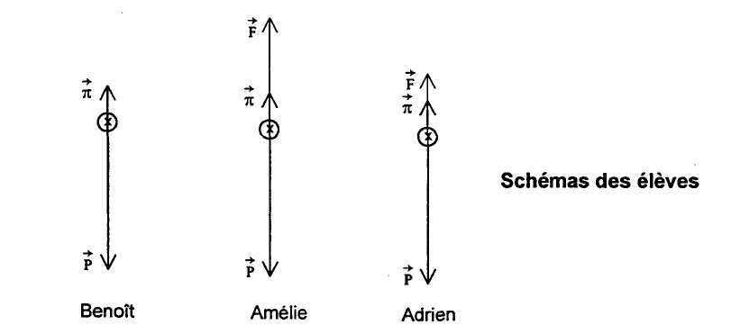

Leur surprise est grande ; les trois schémas sont différents ! Ils appellent leur professeur.
Le professeur: Chacun d'entre vous a à la fois raison et tort, car chaque schéma correspond à une situation particulière. Réfléchissez !
Adrien: Moi je pense qu'il y a trois forces : le poids de la balle , la poussée d'Archimède et une force de frottement .
Amélie : Je crois que j'ai compris. Un des schémas correspond à l'instant initial, juste
quand la balle est lâchée ; un autre représente les forces à une date t quelconque et un
autre la situation au bout d'un temps de chute plus grand.
Benoît : Ne peut-on pas négliger la poussée d'Archimède devant le poids ?
Amélie : Bonne idée, fais le calcul !
Benoît trouve effectivement que la poussée est 62 fois plus petite que le poids.
Adrien : Du coup, cela devient plus simple ! Maintenant on va appliquer la deuxième loi
de Newton au centre d'inertie au système.

Il obtient l'équation suivante (notée équation 1) :
Suite à cette première partie du dialogue, vous pouvez répondre aux questions 1, 2 et 3
(page suivante).

Amélie : C'est bien beau, mais on ne connaît pas F !
Le professeur: Plusieurs modèles sont envisageables. Je vous propose de faire l'hypothèse que la valeur de la force de frottement est proportionnelle au carré de la
vitesse : F = k.v². Vous pouvez déterminer la valeur de k à partir des valeurs expérimentales du document 1 que voici :

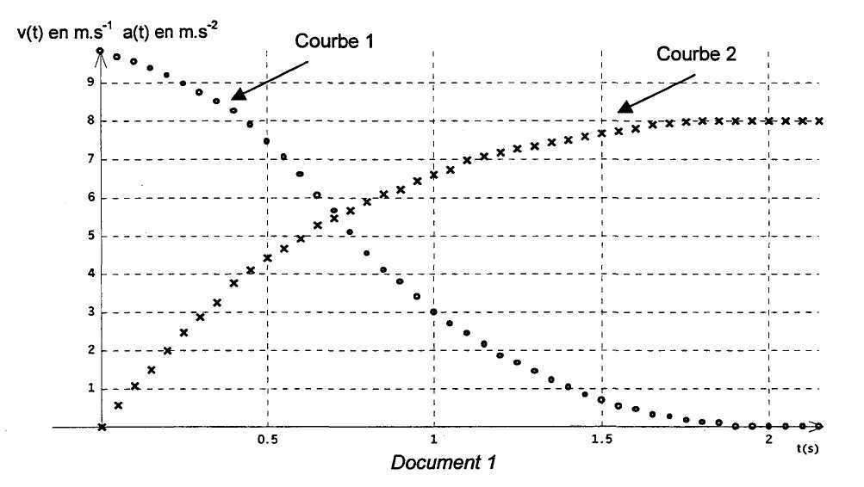

Amélie : L'une des courbes représente l'accélération en fonction du temps a(t) et l'autre la
vitesse v(t).
Benoît : Bon, on sait qu'à t = 0, on doit avoir v₀ = 0 puisque la balle a été lâchée sans
vitesse initiale.
Adrien : Tu as raison. On voit que la vitesse tend vers une limite v_{lim}. Je crois que j'ai
trouvé comment calculer la valeur de k d'après l'enregistrement.
Adrien se livre alors à quelques calculs et obtient l'équation suivante :

(équation 2)

A la suite de cette deuxième partie, vous pouvez répondre aux questions 4, 5 et 6
(page suivante).

Ces résultats étant validés, le professeur propose de résoudre l'équation (2) par la méthode numérique d'Euler à l'aide d'un tableur.
Benoît : Ça me revient ! il faut connaître les conditions initiales. On a dit qu'à t = 0 on
avait v₀ = 0 donc on connaît (dv/dt ) _{t =0} .
Amélie : Et après, il y a le pas d'itération Δt, il doit être petit.
Benoît : On pourrait essayer Δt = 0,05 s.
Amélie : Voyons si je peux calculer les premières valeurs. On part de a_{o} = 9,8 m.s⁻² et
v_{o}= 0. On admet que dv/dt est proche de Δv/Δt, donc Δv = (9,8 – 0,15.v²).Δt soit
Δv = 0,49 m.s⁻¹ au départ.
Benoît : C'est bien cela ! On dit que pendant le petit intervalle de temps Δt, la valeur de la dérivée de la vitesse est constante. On peut en déduire Δv et la nouvelle valeur de v.
Amélie : Si j'ai bien compris, entre t = 0 s et t₁ = 0,05 s, la vitesse est passée de v₀ = 0 à
v₁= 0,49 m.s⁻¹.
Benoît : Mais oui ! Et maintenant on calcule la nouvelle valeur de l'accélération, je trouve : (dv/dt)_{t1} = 9,76 m.s⁻². Ainsi de suite, on procède par itérations successives.
Amélie et Benoît continuent leurs calculs à la main pendant qu'Adrien effectue les calculs
avec le tableur d'un ordinateur.
Adrien : Ça y est ! j'ai fini ! Tenez, je vous imprime le début de ma page de
calculs …….. mais j'ai effacé trois cases, je vous avertis ! (Voir les premières lignes du tableau en annexe à rendre avec la copie).
Amélie : On a les mêmes résultats que toi, et sans tableur ! Mais tous ces chiffres après la virgule, ça me fait bien rire !

A la suite de cette dernière partie, vous pouvez répondre aux questions 7 et 8.

Questions

- Faire correspondre chaque schéma d'élève à une des propositions d'Amélie. Justifier.
- Calculer le rapport des forces entre le poids et la poussée d'Archimède. Conclure.
- Retrouver alors l'équation (1) trouvée par Adrien. Indiquer l'axe de projection
qui a été utilisé.
- Identifier sur le document 1 (page précédente) les deux courbes représentées. Justifier.
- Déterminer, à partir du document 1, la vitesse limite v_{lim} de la balle. En déduire
la valeur expérimentale de k. Retrouver l'équation (2).
- Dans le cas d'une sphère de rayon r se déplaçant dans un fluide de masse volumique ρ, la valeur théorique de k (notée k_{t}) a pour expression :
k_{t} = 0,22.π.ρ. r²
Calculer la valeur théorique k_{t}.
Comparer k et k_{t} et conclure.
7) a) Évaluer le temps caractéristique de l'évolution du système. Le choix du pas d'itération vous semble-t-il satisfaisant ? Justifier.
b) Compléter les trois cases vides du tableau donné en annexe (à rendre avec la copie). Justifier.
c) Justifier très brièvement l'exclamation d'Amélie à propos de la précision des résultats des calculs d'Adrien.

8) a) Comparer les valeurs expérimentales (courbes 1 et 2) et les valeurs calculées
avec la méthode d'Euler (courbes 3 et 4) qui sont rassemblées dans le
graphe ci-dessous:
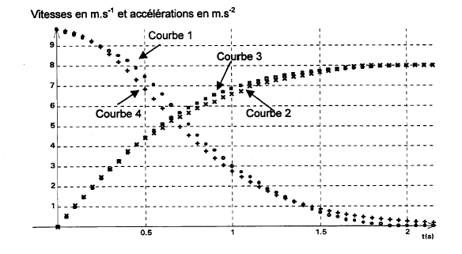

b) Avant de conclure sur la validité du modèle utilisé pour la force de frottement,
que faut - il modifier dans le calcul numérique ?
c) Quel autre modèle pourrait - on proposer pour la force de frottement ?
Expliquer brièvement ce qui serait modifié dans l’équation (2) qui sert de
base à la méthode d’Euler.

EXERCICE II : ANNEXE à rendre avec la copie

Tableau des calculs utilisant la méthode d'Euler :

Temps | Vitesse | Accélération
t(s) | v (m/s) | dv/dt (m/s²)
0 | 0 | 9,8
0,05 | 0,49
0,1 |  | 9,65646893
0,15 | 1,4610227
0,2 | 1,93501329 | 9,23835853
0,25 | 2,39693122 | 8,93820811

